# 什么是

https://www.kafan.cn/edu/66944152.html

# win10如何把C盘USER转移到D盘

1、双击“这台电脑”打开，在这台电脑中我们就可以看到我的文档，我的视频，我的音乐等私人文件夹；

　　2、右键点击你想转移的文件夹，选择属性；

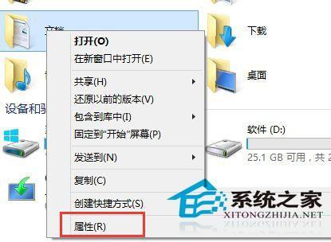

　　3、打开文件夹属性后，点击“位置”标签切换过去；

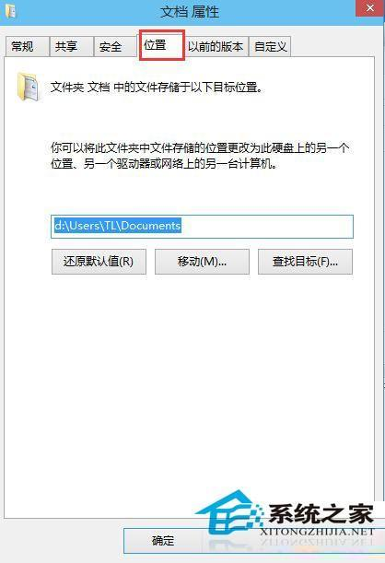

　　4、这里我们就可以看移动选项了，我们可以点击移动然后浏览到一个我们创建好的文件夹进行转移，当然如果你嫌麻烦的话，我们还可以直接将，路径如C：USERXXDocuments 更改为如 D:USERXXDocuments XX为你的用户名，然后点击应用，这时会弹出一个问我们是否要建立文件夹的提示，我们选择是；

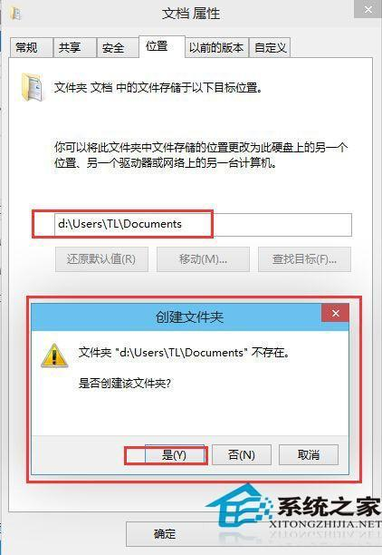

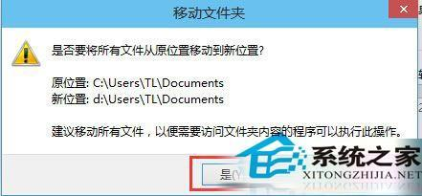

　　5、OK，这么我们就转移成功啦，再打开D盘看看，是不是多了一个User的文件夹呢，接下去我们分别以同样的方法把我的视频、音乐的文件夹都转移过去就可以了。

　　Win10文件夹的属性还有“位置”标签，使用它就能转移位置，另外，把文件转移到一个没有建立的文件夹，系统就会即时建立，很便捷。

# 为什么要用

# 优点

# 缺点